CẤU TẠO CỦA TẾ BÀO NHÂN THỰC
A. ĐẶC ĐIỂM CHUNG CỦA TẾ BÀO NHÂN THỰC.
- Tế bào động vật, thực vật, nấm… là tế bào nhân thực.
- Tế bào sinh vật nhân thực có đặc điểm chung là có màng nhân, có nhiều bào quan thực hiện các chức năng khác nhau.
- Mỗi bào quan đều có cấu trúc phù hợp với chức năng chuyên hoá của mình, tế bào chất được chia thành nhiều ô nhỏ nhờ hệ thống màng.
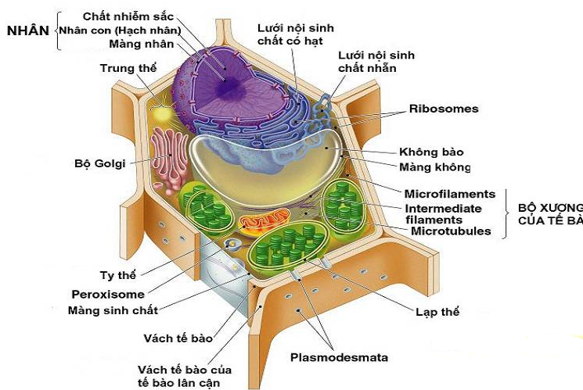
Cấu tạo của tế bào thực vật
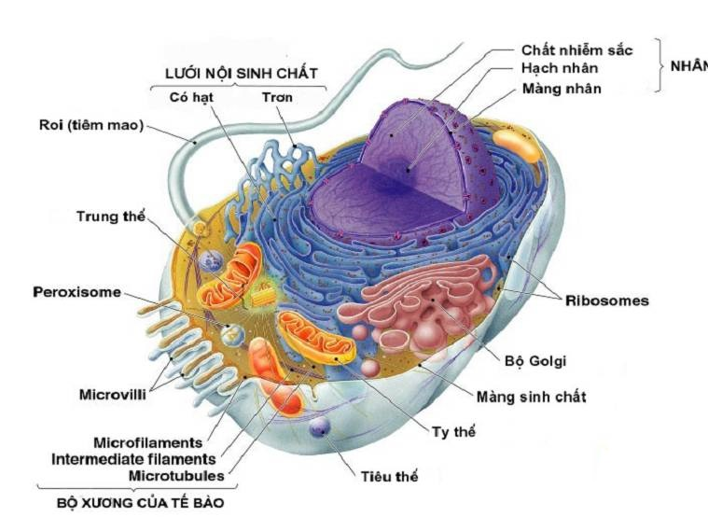
Cấu tạo của tế bào động vật
B. CẤU TRÚC TẾ BÀO NHÂN THỰC.
I. NHÂN TẾ BÀO.
- Nhân tế bào dễ nhìn thấy nhất trong tế bào nhân thực.
- Đa số tế bào có một nhân, cá biệt có tế bào không có nhân (tế bào hồng cầu ở người), ngoài ra tế bào có thể đa nhân (tế bào gan, tế bào tuyến nước bọt của động vật có vú).
- Trong tế bào động vật, nhân thường được định vị ở vùng trung tâm còn tế bào thực vật có không bào phát triển thì nhân có thể phân bố ở vùng ngoại biên.
- Nhân tế bào phần lớn có hình bầu dục hay hình cầu với đường kính khoảng 5µm.
- Phía ngoài nhân được bao bọc bởi màng kép (hai màng).
- Mỗi màng có cấu trúc giống màng sinh chất, bên trong chứa khối sinh chất gọi là dịch nhân, trong đó có một vài nhân con (giàu chất ARN) và các sợi chất nhiễm sắc.
- Chỉ số nhân: Np = $\frac{\text{Vn}}{\text{Vc}−\text{Vn}}$; Vn: Thể tích nhân; Vc: Thể tích tế bào.
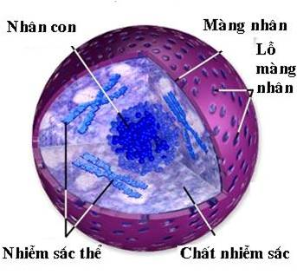
Cấu tạo của nhân con
1. Cấu trúc.
a) Màng nhân.
- Màng nhân gồm màng ngoài và màng trong, mỗi màng dày 6 – 9nm.
- Màng ngoài thường nối với lưới nội chất.
- Trên bề mặt màng nhân có rất nhiều lỗ nhân có đường kính từ 50 – 80nm.
- Lỗ nhân được gắn liền với nhiều phân tử prôtêin cho phép các phân tử nhất định đi vào hay đi ra khỏi nhân.
- Chức năng:
+ Phân tách, trao đổi chất giữa nhân với tế bào chất.
+ Tham gia tổng hợp chuyên chở các chất.
b) Chất nhiễm sắc và NST.
- Về thành phần hoá học thì chất nhiễm sắc chứa ADN, nhiều prôtêin kiềm tính (histon).
+ ADN là vật chất di truyền.
+ Protein có vai trò bảo vệ và điều chỉnh.
- Mỗi NST gồm:
+ Tâm động: Nơi liên kết NST với thoi phân bào giúp NST trượt về hai cực của tế bào.
+ Đầu mút: Gồm những đoạn lặp nucleotit. Ví dụ: Ở người và ĐVCXS đoạn lặp đó là TTAGGG. Có chức năng bảo vệ NST, làm cho NST không dính vào nhau; ngăn cản không cho enzim deoxiribonucleaza phân giải đầu tận cùng ADN; tạo thuận lợi cho sự nhân đôi ADN.
- Các sợi chất nhiễm sắc qua quá trình xoắn tạo thành nhiễm sắc thể (NST).
- Trong mỗi NST được phân hóa thành cấu trúc:
+ Vùng chất nhiễm sắc thực: ít co xoắn, chứa các gen hoạt động.
+ Vùng chất dị nhiễm sắc: biểu hiện ở dạng búi đậm đặc, chứa các gen không hoạt động.
- Số lượng nhiễm sắc thể trong mỗi tế bào nhân thực mang tính đặc trưng cho loài. Ví dụ: tế bào xôma ở người có 46 NST, ở ruồi giấm có 8 NST, ở đậu Hà Lan có 14 NST, ở cà chua có 24 NST…
c) Nhân con (hạch nhân).
- Trong nhân có một hay vài thể hình cầu bắt màu đậm hơn so với phần còn lại của chất nhiễm sắc, đó là nhân con hay còn gọi là hạch nhân. Nhân con gồm:
+ Chủ yếu là prôtêin (80% - 85%) và rARN.
+ ADN hạch nhân.
+ Enzim ARN – polymeraza.
- Chức năng:
+ Tổng hợp rARN, đóng gói và tích lũy riboxom.
+ Điều chỉnh vận chuyển mARN từ nhân ra tế bào chất và điều chỉnh phân bào.
d) Dịch nhân.
- Gồm các loại protein, các enzim. Dịch nhân là nơi diễn ra các quá trình tổng hợp ADN, ARN.
2. Chức năng.
- Nhân tế bào là một trong những thành phần quan trọng bậc nhất của tế bào.
- Nhân tế bào là nơi lưu giữ thông tin di truyền, là trung tâm điều hành, định hướng và giám sát mọi hoạt động trao đổi chất trong quá trình sinh trưởng, phát triển của tế bào.
- Mất nhân tế bào chỉ sống được một thời gian nhất định.
CÂU HỎI ÔN TẬP
Câu 1. Trong cơ thể người loại tế bào nào có nhiều nhân. Cơ chế hình thành tế bào có nhiều nhân như thế nào?
- Tế bào gan là tế bào có nhiều nhân.
- Tế bào nhiều nhân được hình thành do các tế bào trong quá trình nguyên phân liên tiếp xảy ra sự phân chia nhân mà không phân chia tế bào chất.
Câu 2. Sự khác nhau cơ bản giữa “nhân” của tế bào nhân sơ với nhân của tế bào nhân thực?
- “Nhân” của tế bào nhân sơ chưa có màng nhân còn tế bào nhân thực có màng nhân.
- Về vật chất di truyền: Tế bào nhân sơ chỉ là một phân tử ADN dạng vòng không liên kết với prôtêin còn tế bào nhân thực gồm nhiều phân tử ADN xoắn kép liên kết với các phân tử prôtêin histôn tạo nên các nhiễm sắc thể.
Câu 3. (HSG QG 2010) Nêu cấu trúc phân tử và chức năng của hạch nhân (nhân con) ở tế bào sinh vật nhân thật.

- Hạch nhân là một cấu trúc có trong nhân tế bào sinh vật nhân thật. Nó gồm có ADN nhân và các phân tử rARN do chính ADN nhân mã hoá, ngoài ra nó còn gồm các protein được “nhập khẩu” từ tế bào chất.
- Hạch nhân là nơi “lắp ráp” (đóng gói) các phân tử rARN và protein, hình thành các tiểu phần lớn và tiểu phần nhỏ của ribosom, trước khi những cấu trúc này được vận chuyển ra tế bào chất và tham gia vào quá trình dịch mã (tổng hợp protein).
II. RIBÔXÔM.
1. Cấu trúc:
- Ribôxôm là bào quan nhỏ không có màng bao bọc.
- Riboxom là bao quan đính trên LNC hạt hoặc nằm tự do trong tế bào chất, trong ti thể, lục lạp. Bào quan này được cho là hậu duệ của vi khuẩn (thuyết nội cộng sinh) vì các ribosome của nó cũng tương tự như của vi khuẩn.
Các nhà sinh vật học cho rằng ti thể và lục lạp là 2 bào quan trong tế bào nhân chuẩn có nguồn gốc từ những sinh vật nhân sơ sống nội sinh trong tế bào sinh vật chủ. Bằng chứng là:
+ NST: Giống với tế bào nhân sơ - ADN trần dạng vòng không liên kết với protein histon và không có màng bao bọc.
+ Ribo thể: Gồm nhiều ribosome: Có hằng số lắng 70S giống với tế bào nhân sơ gồm 2 đơn vị nhỏ là 50S và 30S.
+ Sinh sản: Phân chia bằng cách nhân đôi.
- Theo thuyết này người ta giả sử cách đây 1.5 tỉ năm: 1 tế bào đã ăn một con vi khuẩn (bằng cách thực bào). Vi khuẩn chống lại sự tiêu hóa của tế bào chủ và sống cộng sinh bên trong nó. Sau đó một số gen của vi khuẩn xâm nhập vào trong nhân của tế bào chủ và khống chế nó => Ti thể tiến hóa từ nhóm vi khuẩn hiếu khí sống cộng sinh trong tế bào. Lục lạp tiến hóa từ một loài vi khuẩn lam sống cộng sinh trong tế bào.
- Riboxom ở tế bào nhân thực có hệ số lắng 80S gồm hai tiểu đơn vị 60S và 40S. Ở vi khuẩn, ti thể, lục lạp 70S (50S, 30S). Người ta dùng đơn vị đo là Svedberg, một thước đo tốc độ lắng đọng ly tâm chứ không phải là kích thước, và điều này lý giải vì sao các phần tên dù mang số nhưng không có ý nghĩa toán học.
- Ribôxôm có kích thước từ 15 – 25nm. Mỗi tế bào có từ hàng vạn đến hàng triệu ribôxôm.
- Thành phần hoá học chủ yếu là rARN và prôtêin. Vì vậy có tên là Ribonucleoprotein.
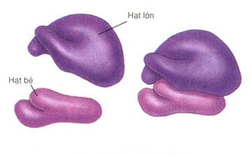
Cấu tạo của riboxom
- Ribosome còn là một loại enzym ribozym, bởi vì có các hoạt động xúc tác phản ứng liên kết các axit amin với nhau.
- Ribosome của vi khuẩn, vi khuẩn cổ và sinh vật nhân thực có sự khác biệt về kích cỡ, trình tự, cấu trúc và tỷ lệ giữa protein và ARN. Sự sai khác trong cấu trúc cho phép một số thuốc kháng sinh tiêu diệt vi khuẩn bằng cách khống chế ribosome của vi khuẩn mà không ảnh hưởng đến các ribosome của con người. Mặc dù ty thể có ribosome tương tự như những vi khuẩn, ti thể không bị ảnh hưởng bởi các loại thuốc kháng sinh bởi vì chúng được bao quanh bảo vệ bởi hai lớp màng ngăn chặn không để kháng sinh vào sâu trong bào quan.
- Ribosome đôi khi được gọi là bào quan, nhưng việc sử dụng từ này thường giới hạn cho việc mô tả tiểu tế bào thành phần bao gồm một màng phospholipid; trong khi ribosome gồm toàn hạt, thì không phải. Vì lý do này, ribosome đôi khi có thể được mô tả như là "bào quan không màng".
2. Nguồn gốc của Riboxom.
- Ribosome có nguồn gốc từ hạch nhân (nhân con). Trong hạch nhân có chứa rARN do chính ADN nhân mã hóa và protein từ tế bào chất đưa vào. Tại hạch nhân rARN được liên kết với protein ribosome để hình thành các tiền ribosome với 2 bán đơn vị tách rời nhờ liên kết hiđrô và ion Mg2+. Tiền ribosome (2 bán đơn vị tách rời) sẽ đi ra tế bào chất và thành ribosome khi tổng hợp protein.
3. Đặc tính của Riboxom:
- Hoạt động theo cơ chế “Hoạt động- nghĩ”. Vì vậy Riboxom hoạt động liên tục trong thời gian dài.
- Hoạt động theo nhóm poliriboxom.
- Không có tính đặc trưng cho tế bào. Trên riboxom có thể đính loại mARN lạ và protein được tổng hợp là loại protein có mã chứa trong mARN đó. Vì vậy, virut kí sinh đã sử dụng riboxom của tế bào chủ tổng hợp protein cho mình.
4. Chức năng:
- Ribôxôm là nơi tổng hợp prôtêin cho tế bào.
III. LƯỚI NỘI CHẤT.
1. Cấu trúc.
- Lưới nội chất là một hệ thống màng bên trong tế bào nhân thực, tạo thành hệ thống các xoang dẹp và ống thông với nhau, ngăn cách với phần còn lại của tế bào chất.
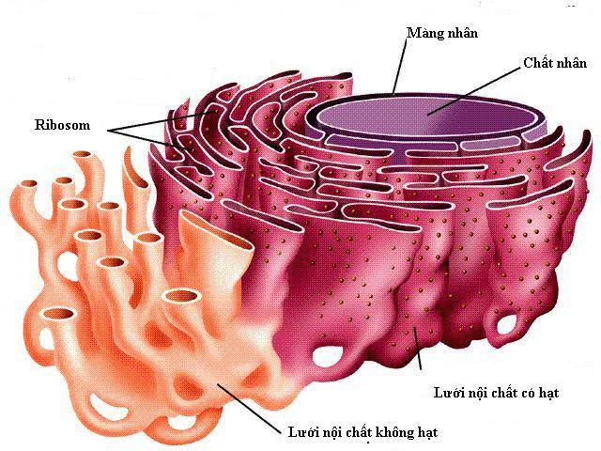
Hệ thống mạng lưới nội chất
2. Phân loại.
- Lưới nội chất hạt (trên màng có nhiều ribôxôm gắn vào), kích thước các xoang xẹp lớn, có chức năng tổng hợp prôtêin để đưa ra ngoài tế bào và các prôtêin cấu tạo nên màng tế bào.
- Lưới nội chất trơn có rất nhiều loại enzim, kích thước các xoang dẹp bé, thực hiện chức năng tổng hợp lipit, chuyển hoá đường, phân huỷ chất độc hại đối với tế bào.
- Perôxixôm được hình thành từ lưới nội chất trơn, có chứa các enzim đặc hiệu, tham gia vào quá trình chuyển hoá lipit hoặc khử độc cho tế bào.
CÂU HỎI ÔN TẬP
Câu 1. Trong tế bào có một bào quan được ví như “hệ thống sông ngòi, kênh rạch trên đồng ruộng” Hãy cho biết tên gọi, cấu tạo, chức năng của loại bào quan này trong tế bào nhân thực?
- Lưới nội chất.
- Cấu tạo:
+ Là hệ thống màng đơn, có cấu tạo giống màng sinh chất.
+ Gồm một hệ thống ống và xoang dẹp thông với nhau tạo thành mạng lưới phân bố khắp tế bào, ngăn cách với phần còn lại của tế bào chất.
+ Xuất phát từ màng nhân, có thể nối liền màng sinh chất, liên hệ với bộ máy golgi, thể hoà tan thành một thể thống nhất.
+ Lưới nội chất hạt mặt ngoài còn gắn các riboxom, lưới nội chất trơn thì đính rất nhiều các enzim.
- Chức năng:
+ Chức năng chung: Là hệ thống trung chuyển nhanh chóng các chất ra vào tế bào đồng thời đảm bảo sự cách li của các quá trình khác nhau diễn ra đồng thời trong tế bào.
+ Lưới nội chất hạt: Nơi tổng hợp protein.
+ Lưới nội chất trơn: Tổng hợp lipit, chuyển hóa đường, phân hủy các chất độc hại.
Câu 2. (HSG QG 2011) Nêu các chức năng chủ yếu của lưới nội chất. Cho một ví dụ về một loại tế bào của người có lưới nội chất hạt phát triển, một loại tế bào có lưới nội chất trơn phát triển và giải thích chức năng của các loại tế bào này?
- Chức năng chính của lưới nội chất hạt là tổng hợp các loại prôtêin dùng để tiết ra ngoài tế bào hoặc prôtêin của màng tế bào cũng như prôtêin của các lizôxôm.
- Chức năng của lưới nội chất trơn: Chứa các enzim tham gia vào quá trình tổng hợp lipit, chuyển hoá đường và giải độc.
- Tế bào bạch cầu có lưới nội chất hạt phát triển vì chúng có chức năng tổng hợp và tiết ra các kháng thể.
- Tế bào gan có lưới nội chất trơn phát triển vì gan có chức năng giải độc.
IV. BỘ MÁY GÔNGI.
1. Cấu trúc.
- Bộ máy Gôngi gồm hệ thống túi màng dẹp xếp chồng lên nhau nhưng tách biệt nhau theo hình vòng cung.
- Nguồn gốc: Được sinh ra từ LNC trơn.
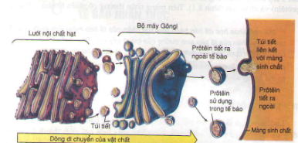
Quá trình vận chuyển các chất bằng thể golgi
2. Chức năng.
+ Gắn nhóm cacbohiđrat vào prôtêin được tổng hợp ở lưới nội chất hạt; tổng hợp một số hoocmôn, từ nó cũng tạo ra các túi có màng bao bọc (như túi tiết, lizôxôm).
+ Được ví như một phân xưởng: Thu gom, bao gói, biến đổi và phân phối các sản phẩm đã được tổng hợp ở một vị trí này đến sử dụng ở một vị trí khác trong tế bào.
+ Trong các tế bào thực vật, bộ máy Gôngi còn là nơi tổng hợp nên các phân tử pôlisaccarit cấu trúc nên thành tế bào.
+ Ở TBTV: Bộ máy Gôngi là nơi tổng hợp các phân tử pôlisaccarit cấu trúc nên thành tế bào.
- Những mô có chức năng tiết protein (tuyến nội tiết, tế bào bạch cầu) có bộ máy gongi phát triển mạnh.
CÂU HỎI ÔN TẬP
Câu 1. Các tế bào nhận biết nhau bằng các “dấu chuẩn” có trên màng sinh chất. Theo em dấu chuẩn là hợp chất hóa học nào? Chất này được tổng hợp và vận chuyển đến màng sinh chất như thế nào?
- Dấu chuẩn là hợp chất glycoprotein.
- Protein được tổng hợp ở các riboxom trên mạng lưới nội chất hạt, sau đó đưa vào trong xoang của mạng lưới nội chất hạt→ tạo thành túi →bộ máy Golgi. Tại đây protein được hoàn thiện cấu trúc gắn thêm hợp chất saccarit → glicoprotein hoàn chỉnh→ đóng gói→ đưa ra ngoài màng bằng xuất bào.
Câu 2. Insulin là một loại hooc môn có bản chất prôtêin. Nó được tổng hợp trong các tế bào β của tuyến tụy nội tiết và được bài xuất vào máu để tham gia vào cơ chế điều chỉnh lượng glucôzơ trong máu. Hãy cho biết trong tế bào β tuyến tụy, Insulin được tổng hợp và phân phối theo con đường nào để có thể ra khỏi tế bào, đi vào máu thực hiện chức năng?
- Con đường tổng hợp và phân phối Insulin:
+ Insulin được tổng hợp nhờ các ribôxôm trên lưới nội chất hạt sau đó được đóng gói trong các túi đưa sang bộ máy gôngi để hoàn thiện cấu trúc.
+ Sau khi hoàn thiện cấu trúc, Insulin được đóng gói trong các túi xuất bào và đưa ra màng tế bào. Khi có tín hiệu, các túi này dung hợp với màng tế bào để giải phóng Insulin ra dịch mô. Từ dịch mô, Insulin khuếch tán vào máu để thực hiện chức năng.
V. LIZOXOM (Tiêu thể).
1. Cấu trúc.
- Lizôxôm là một loại bào quan dạng túi, có kích thước trung bình từ 0,25 – 0,6µm, có một màng bao bọc chứa nhiều enzim thuỷ phân có hoạt tính ở pH = 5 làm nhiệm vụ tiêu hoá nội bào. Các enzim này phân cắt nhanh chóng các đại phân tử như prôtêin, axit nuclêic, cacbohiđrat, lipit.
- Lizoxom chưa hoạt động phân hủy các chất gọi là lizoxom cấp 1.
- Lizoxom đang hoạt động phân hủy các chất là cấp 2. Có 2 loại:
+ Heterolizoxom: Do sự hòa hợp của lizoxom cấp 1 với các bóng nhập bào.
+ Otolizoxom: Sự kết hợp của lizoxom cấp 1 với bóng tự tiêu.
2. Chức năng.
- Lizôxôm tham gia vào quá trình phân huỷ các tế bào già, các tế bào bị tổn thương cũng như các bào quan đã hết thời hạn sử dụng. Lizoxom được ví như một phân xưởng tái chế “rác thải” của tế bào.
- Kết hợp với không bào tiêu hoá để phân huỷ thức ăn.
- Lizoxom cấp 1: Tích chứa các enzim thủy phân và khi cần thiết sẽ liên hợp với các bóng để tạo lizoxom cấp 2.
- Lizoxom cấp 2:
+ Heterolizoxom: Tiêu hóa nội bào, bảo vệ chống lại các tác nhân gây bệnh từ ngoài vào.
+ Otolizoxom: Có vai trò tự tiêu đối với tế bào. Sự tự tiêu còn góp phần giải độc cho tế bào, là phương thức tế bào dọn sạch những gì không cần thiết cho tế bào.
3. Nguồn gốc.
Lizôxôm được hình thành từ bộ máy Gôngi theo cách giống như túi tiết nhưng không bài xuất ra bên ngoài.
4. Các bệnh liên quan đến lizoxom:
Bệnh liên quan đến lizoxom thương là do bất thường:
- Màng cấu tạo của lizoxom: Màng lizoxom thường được bảo vệ trước tác động của enzim có trong lizoxom nhờ lớp glicoprotein phủ mặt trong của màng. Khi có tác động của các nhân tố như ngạt oxi, nội độc tố, virut, kim loại nặng…thì màng lizoxom bị hư hỏng làm giải phóng các enzim của lizoxom vào tế bào chất làm tiêu hủy tế bào. Ví dụ bệnh viêm phổi do nhiễm kim loại nặng. Khi hít phải kim loại nặng thì kim loại nặng bám trên tế bào niêm mạc phổi. Khi đó lizoxom của tế bào niêm mạc phổi tiến hành tự tiêu hủy tế bào. Sự tiêu hủy đã để lại các khoảng trống trên niêm mạc phổi dẫn tới gây viêm phổi.
+ Bệnh nhiễm trùng: Vi khuẩn làm tiêu hủy màng => enzim tiêu hủy tế bào, giải phóng vi khuẩn.
- Hệ ezim trong lizoxom:
+ Bệnh Tay-Sách: Bệnh thần kinh do thiếu enzim phân hủy lipit. Bệnh nhân sinh ra nhiễm trùng Tay-Sachs không có chất hóa học (hexosaminidase A) với vai trò phá vỡ một chất béo gọi là ganglioside GM2 nên chất này sẽ làm dày lên và gây hại cho các tế bào thần kinh. Bệnh nhân mắc bệnh Tay-Sachs có thể gặp tình trạng tê liệt, điếc, mắt mù và tử vong.
+ Bệnh tim mạch thừa glicogen: Thiếu enzim phân hủy glicogen => tích lũy glicogen => gây bệnh tim, hô hấp, có thể tử vong.
CÂU HỎI ÔN TẬP
Câu 1. (HSG QG 2007- 1,0 điểm)
a. Bào quan chứa enzim thực hiện quá trình tiêu hoá nội bào ở tế bào nhân chuẩn (eukaryote) có cấu tạo như thế nào?
- Bào quan chứa enzyme thực hiện quá trình tiêu hóa nội bào ở tế bào nhân chuẩn là Lizoxom.
- Về lizoxom thì có cấu tạo sau:
+ Lizoxom có dạng bóng được bao bởi màng lipoprotein có kích thước 0,5 – 1micromet.
+ Lizoxom chứa hệ enzyme thủy phân (có trên 50 loại khác nhau) có khả năng phân giải tất cả các chất hữu cơ (lipit, cacbohidrat, protein, axit nucleic …) nên chúng có chức năng tiêu hóa nội bào.
+ Xác vi khuẩn, mảnh vỡ nội bào hoặc bào quan được đưa vào và tiêu hủy trong Lizoxom.
b. Tế bào của cơ thể đa bào có đặc tính cơ bản nào mà người ta có thể lợi dụng để tạo ra một cơ thể hoàn chỉnh? Giải thích?
- Tính toàn năng.
- Vì mỗi tế bào chứa 1 bộ gen hoàn chỉnh và đặc trưng cho loài.
Câu 2. Tại sao enzim trong lizôxôm không phá huỷ chính tế bào?
- Enzim tổng hợp trong ở trong lizoxom ở trạng thái chưa hoạt động do được gắn với các gốc đường.
- Các enzim được bao bọc trong lớp màng của lizôxôm.
- Khi lizoxom vỡ ra, giải phóng enzim và enzim trở thành dạng hoạt động sẽ xúc tác phân giải các chất, phá huỷ tế bào.
+ Ví dụ: Khi nòng nọc đến một giai đoạn nhất định thì lizôxôm ở các tế bào gốc đuôi vỡ ra giải phóng các enzim thuỷ phân phá huỷ tế bào làm đuôi nòng nọc bị đứt.
VI. TI THỂ.
1. Cấu trúc.
- Ti thể là bào quan ở tế bào nhân thực, thường có dạng hình cầu hoặc thể sợi ngắn.
- Hình dạng, số lượng, kích thước, vị trí sắp xếp của ti thể biến thiên tuỳ thuộc các điều kiện môi trường và trạng thái sinh lí của tế bào.
- Số lượng ti thể ở các loại tế bào khác nhau thì không như nhau, có tế bào có thể có tới hàng nghìn ti thể.
- Ti thể chứa nhiều prôtêin và lipit, ngoài ra còn chứa axit nuclêic (ADN vòng, ARN) và ribôxôm (giống với ribôxôm của vi khuẩn).
- Ti thể là bào quan ở tế bào nhân thực. Đây là bào quan được bao bọc bởi hai màng, bên trong chất nền có chứa ADN và các hạt ribôxôm.
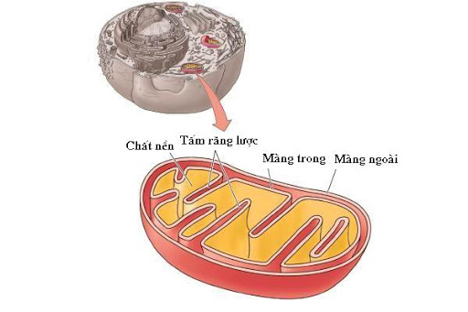
Cấu tạo của ti thể
- Màng ngoài là màng lipoprotein trơn nhẵn, chứa nhiều protein xuyên màng, chứa nhiều kênh ion, chứa nhiều protein mang để vận chuyển các ion, chứa nhiều loại enzim.
- Xoang gian màng chứa nhiều H+, nhiều protein tham gia vào quá trình tự chết theo chương trình của tế bào, là nơi trung chuyển các chất giữa màng ngoài và màng trong.
- Màng trong là màng lipoprotein ăn sâu vào khoang ti thể tạo thành các mào. Sự gấp khúc làm tăng diện tích bề mặt gấp 3 lần so với màng ngoài. Màng trong là nơi diễn ra chuỗi truyền electron của quá trình hô hấp. Màng trong có diện tích càng lớn thì càng có nhiều chuỗi truyền e dẫn tới càng làm tăng tốc độ hô hấp. Màng trong thực hiện chức năng vận chuyển chủ động các chất từ xoang gian màng vào trong chất nền ti thể.
- Chất nền ti thể: Chứa nhiều loại enzim khác nhau, riboxom, 5 đến 10 ADN trần, dạng vòng giống ADN vi khuẩn, ARN, các ion, các chất vô cơ, hữu cơ.
2. Chức năng.
- Ti thể là nơi cung cấp năng lượng cho tế bào dưới dạng các phân tử ATP. Ngoài ra, ti thể còn tạo ra nhiều sản phẩm trung gian có vai trò quan trọng trong quá trình chuyển hoá vật chất.
- Điều hòa nồng độ Ca2+ trong tế bào.
- Tham gia vào quá trình tự chết theo chương trình của tế bào bằng cách giải phóng vào tế bào chất các nhân tố như Ca2+, xitocrom c có tác dụng hoạt hóa các enzim caspaza và endonucleaza.
- Tự tổng hợp một số protein riêng cho mình.
3. Sự phát sinh ti thể.
- Ti thể luôn được đổi mới. Ti thể có thời gian sống là 10 – 20 ngày. Ti thể già, hư hỏng sẽ bị phân hủy trong lizoxom.
- Ti thể mới được sinh ra từ ti thể mẹ bằng cách nảy chồi hoặc phân đôi diễn ra độc lập với sự phân bào.
- Ti thể có được khả năng này vì ti thể có hệ thống di truyền và bộ máy sinh tổng hợp protein riêng độc lập với tế bào.
4. Đặc điểm của ti thể.
- Nhạy cảm với sự thay đổi ASTT, trạng thái sinh lí của tế bào…
- Có thể biến đổi hình dạng, di chuyển, thay đổi số lượng.
- Đột biến ADN ti thể gây nhiều bệnh tật nhất là đối với hệ thần kinh, hệ cơ. Tần số sai lệch theo tuổi già.
- Ở trạng thái bệnh lí, ti thể tích lũy nhiều chất dư thừa đặc biệt là glicogen.
5. Giả thuyết về nguồn gốc ti thể.
- Giả thuyết trước đây cho rằng, trong quá trình tiến hoá của tế bào thì ty thể có nguồn gốc từ sự phân hoá của màng sinh chất ăn sâu vào tế bào, sau đó tách ra và phức tạp hoá dần hệ thống các răng lược để hình thành một bào quan độc lập. Dẫn chứng cho giả thuyết này là ở nhiều vi khuẩn có cấu trúc mezoxom (là các nếp gấp của màng sinh chất ăn sâu vào tế bào) có chứa enzyme và nhân tố của sự hô hấp hiếu khí. Đây được xem là hình ảnh ty thể nguyên thuỷ.
- Ngày nay, người ta công nhận giả thuyết "cộng sinh" về nguồn gốc chủng loại của ty thể. Sự xuất hiện của ty thể trong tế bào eukaryota là kết quả cộng sinh của vi khuẩn hiếu khí với tế bào. Dẫn chứng thuyết phục nhất là:
+ ADN giống với ADN của vi khuẩn (trần, dạng vòng).
+ Ribosome của ty thể về kích thước giống với ribosome vi khuẩn (70S).
+ Các loại ARN giống nhau.
+ Đặc biệt cơ chế và hoạt động tổng hợp protein trong ty thể có nhiều đặc điểm giống với vi khuẩn (acid amin mở đầu là focmylmethionin, sự tổng hợp bị ức chế bởi kháng sinh choloramphenicol.
VII. LỤC LẠP.
1. Cấu trúc.
- Lục lạp là một trong ba dạng lạp thể (vô sắc lạp, sắc lạp, lục lạp) chỉ có trong các tế bào thực hiện chức năng quang hợp ở thực vật.
- Lục lạp thường có hình bầu dục. Mỗi lục lạp được bao bọc bởi màng kép là màng lipoprotein, cả hai màng đều trơn nhẵn, bên trong là khối cơ chất không màu gọi là chất nền (strôma) và các hạt nhỏ (grana). Mỗi hạt grana gồm hệ thống túi dẹp (màng tilacoit) xếp chồng lên nhau. Trong màng tilacoit có chứa phức hệ ATP-synthetaza, các sắc tố quang hợp.
+ Các phân tử diệp lục tập hợp thành phức hệ gồm khoảng 200 phân tử hoạt động như một dàn ăngten thu nhận photon ánh sáng gọi là phức hệ ăng ten.
+ Mỗi phức hệ ăng ten tập trung năng lượng vào hai phân tử diệp lục a đặc biệt gọi là trung tâm phản ứng.
+ Ở hệ quang hóa I, trung tâm phản ứng là diệp lục a P700. Ở hệ quang hóa II, trung tâm phản ứng là diệp lục a P680.
- Số lượng lục lạp trong mỗi tế bào không giống nhau, phụ thuộc vào điều kiện chiếu sáng của môi trường sống và loài.
- Trong chất nền lục lạp có chứa ADN trần dạng vòng, các loại ARN, ribôxôm và các loại enzim nên nó có khả năng tự tổng hợp lượng prôtêin cần thiết cho mình.
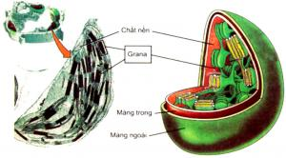
2. Chức năng.
- Lục lạp là nơi thực hiện chức năng quang hợp của tế bào thực vật.
- Lục lạp là bào quan chỉ có trong các tế bào có chức năng quang hợp ở thực vật. Nó cũng được bao bọc bởi hai màng, bên trong chất nền có chứa ADN và các hạt ribôxôm. Các hạt grana được tạo ra bởi hệ thống màng tilacôit với các đơn vị quang hợp. Chức năng của lục lạp là quang hợp, tổng hợp nên các chất hữu cơ cần thiết cho cơ thể thực vật.
3. Sự phát sinh lục lạp.
- Lục lạp mới được phát sinh từ lục lạp mẹ có sẳn bằng cách phân đôi. Lục lạp có khả năng tự phân đôi vì nó có hệ thống di truyền và bộ máy tổng hợp protein độc lập với tế bào.
4. Nguồn gốc lục lạp.
- Người ta cho rằng trong quá trình chủng loại, lục lạp được hình thành là kết quả của sự cộng sinh của một loài vi khuẩn lam trong tế bào.
- Bằng chứng: Lục lạp và vi khuẩn có nhiều đặc điểm giống nhau:
+ Riboxom 70S, các rARN giống nhau.
+ ADN trần, dạng vòng không chứa Histon.
CÂU HỎI ÔN TẬP
Câu 1. Có giả thuyết cho rằng, ti thể và lục lạp có nguồn gốc từ tế bào nhân sơ, ẩn nhập vào tế bào nhân thực bằng con đường thực bào. Bằng những hiểu biết về cấu trúc và chức năng của hai bào quan này, hãy chứng minh giả thuyết trên?
* Về cấu trúc:
- Màng kép, trong đó màng ngoài rất giống màng tế bào nhân thực → màng ngoài là màng của tế bào nhân thực, màng trong là của VSV nhân sơ đã ẩn nhập vào.
- Có 1 ADN vòng, kép, có riboxom riêng (Riboxom 70S)…, do đó có thể tự tổng hợp protein riêng → có thể tự sinh sản bằng cách tự sinh tổng hợp mới các thành phần và phân chia giống như hình thức sinh sản của vi khuẩn.
* Về chức năng:
- Lục lạp có khả năng tự tổng hợp chất hữu cơ nhờ quá trình quang hợp, do đó có nguồn gốc từ vi sinh vật tự dưỡng quang năng.
- Ti thể có khả năng phân giải chất hữu cơ trong điều kiện hiếu khí do đó có nguồn gốc từ sinh vật dị dưỡng hiếu khí.
Câu 2. (HSG QG 2010) Hãy nêu các bằng chứng ủng hộ giả thuyết ti thể có nguồn gốc cộng sinh từ vi khuẩn. Tại sao nhiều nhà khoa học cho rằng "Ti thể xuất hiện trước lạp thể trong quá trình tiến hoá"?
Bằng chứng ủng hộ giả thiết ti thể có nguồn gốc từ vi khuẩn:
- Ti thể chứa ADN giống với ADN của vi khuẩn.
- Ti thể chứa ribôxôm giống ribôxôm của vi khuẩn.
- Cơ chế tổng hợp protein trong ti thể tương tự ở vi khuẩn
- Ti thể có cấu trúc màng kép và phân đôi giống vi khuẩn.
Nói ti thể có lẽ xuất hiện trước lạp thể trong quá trình tiến hoá bởi vì:
- Toàn bộ giới sinh vật nhân thật gồm cả nấm, động vật và thực vật đều có ti thể; nhưng chỉ có một nhóm sinh vật nhân thật (tảo và các thực vật) có lạp thể → lạp thể có lẽ xuất hiện sau ti thể trong quá trình tiến hoá.
Câu 3. Mặc dù có những sự khác biệt rõ rệt về cấu trúc tế bào giữa sinh vật nhân sơ và sinh vật nhân thực, nhưng các nhà khoa học vẫn cho rằng chúng có cùng một tổ tiên chung. Dựa vào cấu trúc tế bào, hãy chứng minh điều đó.
Cấu trúc tế bào sinh vật nhân sơ và sinh vật nhân thực có:
- Cấu trúc màng sinh chất giống nhau: Một lớp màng cơ sở.
- Vật chất di truyền đều là axit nucleic.
- Ti thể và lục lạp của tế bào nhân thực có axit nucleic dạng vòng và các ribôxôm 70S giống như ở tế bào nhân sơ.
- Kích thước ti thể giống với kích thước sinh vật nhân sơ.
→ Sinh vật nhân sơ và sinh vật nhân thực có tổ tiên chung và trong quá trình tiến hóa có hiện tượng nội cộng sinh của sinh vật nhân sơ trong tế bào sinh vật nhân thực.
VIII. KHÔNG BÀO.
- Là bào quan dễ nhận thấy trong tế bào thực vật. Khi tế bào thực vật còn non thì có nhiều không bào nhỏ. - Ở tế bào thực vật trưởng thành các không bào nhỏ có thể sáp nhập với nhau tạo ra một không bào lớn.
- Mỗi không bào ở tế bào thực vật được bao bọc bởi một lớp màng, bên trong là dịch không bào chứa các chất hữu cơ và các ion khoáng tạo nên áp suất thẩm thấu của tế bào.
- Một số tế bào cánh hoa của thực vật có không bào chứa các sắc tố làm nhiệm vụ thu hút côn trùng đến thụ phấn.
- Một số không bào lại chứa các chất phế thải, thậm chí rất độc đối với các loài ăn thực vật.
- Một số loài thực vật lại có không bào để dự trữ chất dinh dưỡng. Một số tế bào động vật có không bào bé, các nguyên sinh động vật thì có không bào tiêu hoá phát triển.
- Ở một số nguyên sinh động vật có không bào “co bóp” (contractive vacuole) giữ vai trò quan trọng trong việc thải các chất và nước dư ra khỏi tế bào.
- Nguồn gốc: Không bào được tạo ra từ hệ thống lưới nội chất và bộ máy Gôngi.
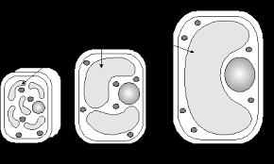
Sự phát triển của không bào thực vật
CÂU HỎI ÔN TẬP
Câu 1. (HSG QG 2004 – Bảng A- 2,0 điểm)
Hãy cho biết chức năng của các không bào ở các tế bào sau đây:
a. Tế bào lông hút ở rễ cây.
- Không bào chứa các chất khoáng, chất tan để tạo ra áp suất thẩm thấu giúp tế bào hút được chất khoáng và nước.
b. Tế bào cánh hoa.
- Không bào chứa các sắc tố để thu hút côn trùng đến thụ phấn.
c. Tế bào đỉnh sinh trưởng.
- Không bào tích nhiều nước có tác dụng làm cho tế bào dài ra giúp tế bào sinh trưởng nhanh.
d. Tế bào lá của một số loại cây mà động vật không dám ăn.
- Không bào tích các chất độc, chất phế thải nhằm bảo vệ cây.
Câu 2. (HSG QG 2012). Một loại bào quan trong tế bào thực vật có chức năng làm cho tế bào có thể gia tăng kích thước nhanh chóng nhưng lại tiêu tốn rất ít năng lượng. Hãy giải thích các chức năng của loại bào quan này?
- Bào quan đó là không bào. Không bào lớn (không bào trung tâm) hút nước và gia tăng kích thước làm cho tế bào trương lên khi thành tế bào đã được axit hoá làm giãn ra. Do vậy tế bào có thể nhanh chóng gia tăng kích thước rồi sau đó mới tổng hợp thêm các chất cần thiết.
- Loại bào quan này ở thực vật còn có các chức năng như dự trữ các chất dinh dưỡng, chứa các chất độc hại đối với các tế bào, là kho dự trữ các ion cần thiết cho tế bào, không bào ở cánh hoa còn chứa sắc tố giúp hấp dẫn côn trùng đến thụ phấn, không bào còn chứa các chất độc giúp thực vật chống lại các động vật ăn thực vật.
IX. KHUNG XƯƠNG TẾ BÀO.
- Tế bào chất của tế bào nhân thực có hệ thống mạng sợi và ống prôtêin (vi ống, vi sợi, sợi trung gian) đan chéo nhau, gọi là khung xương nâng đỡ tế bào.
- Khung xương tế bào có tác dụng duy trì hình dạng và neo giữ các bào quan như: ti thể, ribôxôm, nhân vào các vị trí cố định.
1. Vi sợi.
a. Vi sợi actin.
- Được cấu tạo từ protein actin.
- Vai trò:
+ Tham gia vào sự vận động của tế bào (dòng tế bào chất, chân giả, các bào quan).
+ Tham gia vào cấu trúc của các tơ cơ ở tế bào cơ.
+ Tăng cường mối liên kết giữa các tế bào cạnh nhau (cầu nối giữa các tế bào).
- Sự trùng hợp và giải trùng hợp các vi sợi actin là nguyên nhân chính làm cho tế bào chất chuyển đổi từ trạng thái gel (sệt) sang sol (lỏng) và ngược lại.
b. Vi sợi miozin.
- Được cấu tạo từ protein miozin.
- Có vai trò liên kết với các vi sợi actin bảo đảm hoạt tính vận động của tế bào, tạo nên các sợi dày của tơ cơ trong tế bào cơ.
c. Vi sợi trung gian.
- Có độ dày hơn vi sợi actin và bé hơn vi sợi miozin, được cấu tạo từ nhiều loại protein khác nhau.
- Sợi trung gian có vai trò giữ cho tế bào có độ vững chắc nhất định. Vì vậy loại sợi này rất phát triển ở động vật nhất là các tế bào làm nhiệm vụ cơ học.
Các sợi trung gian là thành phần bền nhất của khung xương tế bào, gồm một hệ thống các sợi prôtêin bền.
2. Vi ống.
- Là những cấu trúc hình trụ rỗng có đường kính 25nm.
- Vai trò:
+ Các vi ống có chức năng tạo nên bộ thoi vô sắc.
+ Vận tải nội bào.
+ Duy trì hình dạng tế bào.
+ Tham gia vào sự hình thành, vận chuyển các bóng nhập bào, xuất bào, duy trì tính ổn định của màng sinh chất, tạo tính phân cực cho tế bào.
+ Các vi ống và vi sợi cũng là thành phần cấu tạo nên roi của tế bào.
- Nguồn gốc vi ống: Trung tử là trung tâm của tổ chức vi ống.
CÂU HỎI ÔN TẬP
Câu 1. Quan sát thấy một tế bào động vật có màng sinh chất nguyên vẹn, các bào quan tham gia quá trình tổng hợp protein không bị hỏng nhưng không thấy có protein xuất bào. Nêu giả thuyết tại sao có hiện tượng như vậy? Trình bày thí nghiệm chứng minh?
* Giả thuyết: Tế bào đó bị hỏng bộ khung xương tế bào.
* Thí nghiệm chứng minh giả thuyết:
- Lấy 1 tế bào bình thường và 1 tế bào bị hỏng khung xương nuôi cấy trong môi trường dinh dưỡng.
- Sau một thời gian quan sát:
+ Tế bào bị hỏng bộ khung xương không xảy ra quá trình phân chia tế bào nên số lượng tế bào không thay đổi.
+ Tế bào bình thường xảy ra hiện tượng phân chia tế bào nên số lượng tế bào tăng lên.
Câu 2. (HSG QG 2012) Nêu cấu trúc của vi sợi và giải thích vai trò của nó trong tế bào niêm mạc ruột ở cơ thể động vật và tế bào trong cơ thể thực vật.
- Cấu trúc của vi sợi: Có đường kính 7nm và được cấu tạo từ các phân tử actin.
- Các phân tử actin hình cầu liên kết với nhau thành chuỗi và vi sợi được cấu tạo từ hai chuỗi actin xoắn lại với nhau.
- Trong các tế bào làm nhiệm vụ hấp thu các chất (như tế bào niêm mạc ruột), các vi sợi tham gia vào cấu tạo nên các lõi của vi lông nhung làm tăng diện tích màng tế bào do đó làm gia tăng bề mặt diện tích hấp thu các chất vào bên trong tế bào.
- Trong các tế bào thực vật, vi sợi giúp vận chuyển dòng tế bào chất bên trong tế bào nhờ đó việc phân phối các chất trong tế bào diễn ra nhanh hơn.
X. TRUNG THỂ.
- Trung thể là nơi lắp ráp và tổ chức của các vi ống trong tế bào động vật và một số thực vật (tảo, nấm, rêu, dương xỉ và một số thực vật hạt trần).
- Trong tế bào thực vật hạt kín chưa quan sát thấy trung thể.
- Mỗi trung thể gồm hai trung tử xếp thẳng góc với nhau theo trục dọc. Trung thể gồm trung tử và chất quanh trung tử.
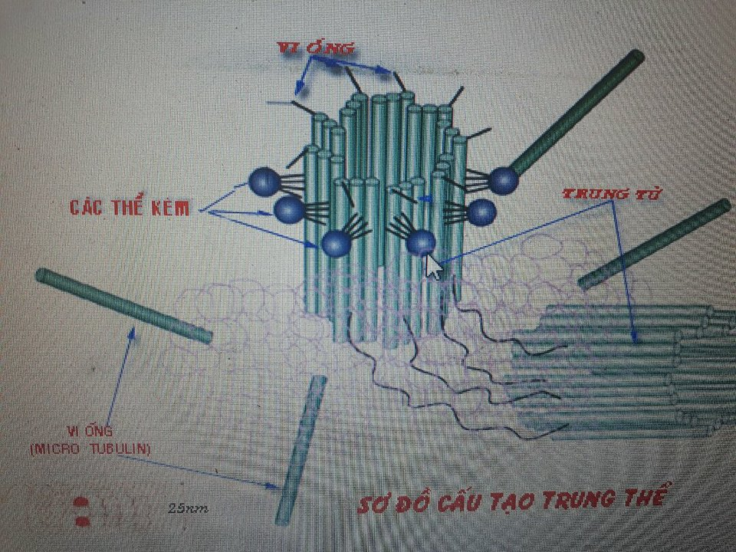
- Trung tử là ống hình trụ, rỗng, dài, có đường kính vào khoảng 0,13µm, gồm 9 bộ ba vi ống xếp thành vòng.
- Chất quanh trung tử gồm các thể kèm có cấu trúc hình cầu có cuống đính với các vi ống của trung tử.
- Vai trò:
+ Trung tử có vai trò quan trọng, là bào quan hình thành nên thoi vô sắc trong quá trình phân chia tế bào.
+ Tạo thể nền là cấu trúc nằm ở gốc lông và roi.
XI. PEROXIXOM.
- Peroxisome hay thể peroxi (vi thể - microbody) là một loại bào quan có mặt trong tất cả các tế bào của sinh vật nhân chuẩn.
- Chúng bao gồm một màng đơn giúp cách biệt chúng và bào tương. Chúng có các protein màng đóng nhiều chức năng quan trọng như vận chuyển các protein từ bên ngoài vào và tăng sinh, tạo ra các tế bào kế tiếp.
- Peroxisome có chức năng giúp tế bào loại bỏ các độc tố, như perôxít hiđrô, hay các chất chuyển hóa khác.
- Peroxisome chứa các enzym liên quan đến sử dụng ôxy như là axít D-amin oxidaza và ureaza oxidaza. - Peroxisome cũng chứa các enzym catalaza chuyển H₂O₂ (perôxít hiđrô, một sản phẩm trung gian gây độc trong quá trình chuyển hóa tế bào) thành H₂O và O₂, với 2H₂O₂ → 2H₂O + O₂.
- Một số chức năng khác của thể peroxi bao gồm việc thực thi chu trình glyoxylate trong các hạt đang nảy mầm (vì vậy trong trường hợp đó nó mang tên là "thể glyoxi"), quá trình hô hấp sáng ở thực vật.
- Ở người, một số lượng lớn peroxisome có thể tìm thấy trong gan, nơi tích tụ nhiều sản phẩm chuyển hóa trung gian mang độc tính. Tất cả các enzym được tìm thấy trong peroxisome đều được nhập từ bào tương.
- Nguồn gốc:
+ Các enzim trong peroxixom được tổng hợp từ riboxom.
+ Màng của peroxixom được tổng hợp từ LNC trơn.
XII. GLIOXIXOM.
- Glyoxysome là loại bào quan peroxisome đặc biệt tìm thấy trong thực vật và trong sợi nấm. Ví dụ những hạt giống nhiều chất béo và chất dầu của ngô, đậu nành, hoa hướng dương, đậu phộng và bí đỏ.
- Ngoài những chức năng mặc định của một loại peroxisome, glyoxysome còn đảm nhận vai trò thực hiện chu trình glyoxylat.
- Peroxisome thực vật cũng tham gia vào quá trình hô hấp sáng và trao đổi nitơ ở nốt sần hệ rễ.
CÂU HỎI ÔN TẬP
Câu Trình bày cấu trúc, chức năng các bào quan: peroxixom, glioxixôm?
*Peroxixom:
- Cấu trúc:
+ Một loại bào quan gần với lizoxom là peroxixom. Trong peroxixom có chứa các enzim oxi hóa đặc trưng: catalaza, D.amino – oxydaza, urat- oxydaza, trong đó catalaza là enzim có trong tất cả peroxit.
- Chức năng:
+ Peroxixom có vai trò quan trọng trong tế bào. Chúng tham gia quá trình chuyển hóa các axit nucleic ở khâu oxi hóa axit uric (là sản phẩm chuyển hóa của purin).
+ Peroxixom tham gia điều chỉnh sự chuyển hóa glucozo và phân giải H₂O₂ là sản phẩm độc hại thành H₂O nhờ enzim catalaza.
*Glioxixom:
- Ở tế bào thực vật có loại peroxixôm đặc trưng được gọi là glioxixôm. Trong glioxixôm có các enzim của chu trình glioxilat là quá trình chuyển hóa các lipit thành gluxit – là quá trình quan trọng và chỉ đặc trung cho thực vật và ở một số động vật bậc thấp. Ở động vật có xương sống bậc cao không có quá trình này.
- Chu trình glioxilat được thực hiện bởi một loại peroxixom đặc biệt được gọi là glioxixom nhờ hệ enzim của chu trình chứa trong đó.
XIII. MÀNG SINH CHẤT.
- Năm 1972, hai nhà khoa học là Singer và Nicolson đã đưa ra mô hình cấu trúc màng sinh chất gọi là mô hình khảm - động. Theo mô hình này, màng sinh chất có lớp kép phospholipid.
- Liên kết phân tử protein và lipid còn có thêm nhiều phân tử carbohydrate.
- Ngoài ra, màng sinh chất ở tế bào động vật còn có thêm nhiều phân tử cholesterol có tác dụng tăng cường sự ổn định.
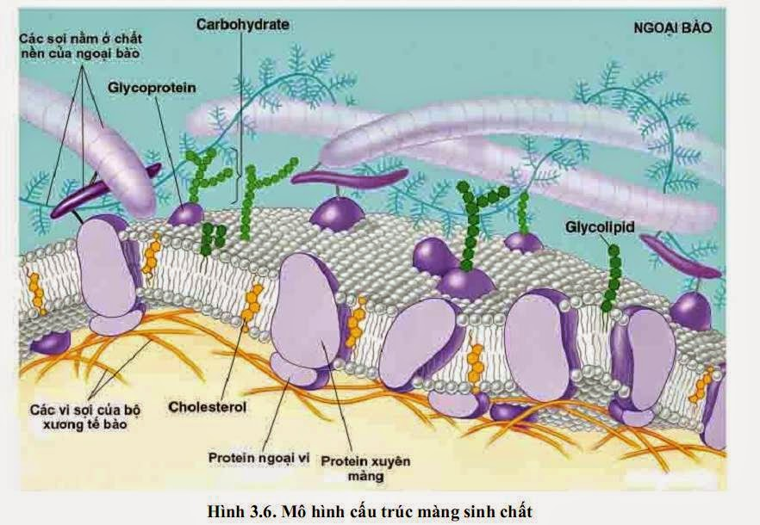
1. Cấu trúc khảm động của màng tế bào.
a. Cấu trúc khảm: Màng được cấu tạo chủ yếu từ lớp photpholipit kép, trên đó có điểm thêm các phân tử prôtêin và các phân tử khác. Ở các tế bào động vật và người còn có nhiều phân tử cholestêron làm tăng độ ổn định của màng sinh chất. Các prôtêin của màng tế bào có tác dụng như những kênh vận chuyển các chất ra vào tế bào cũng như các thụ thể tiếp nhận các thông tin từ bên ngoài.
+ Phospholipit:
Màng tế bào được cấu tạo bởi phần lớn là phospholipit gồm có một đầu phân cực (cholin mang điện tích dương, photphat mang điện tích âm và một glyxerol không phân cực) được nối với hai sợi acid béo kỵ nước.
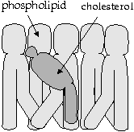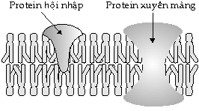

+ Cholesterol: Có tác dụng ngăn cách hai phân tử phospholipid, nếu không các đuôi phospholipid sẽ dính vào nhau gây tình trạng bất động, hậu quả là sẽ làm cho màng ít linh động và trở nên cứng rắn.
b. Cấu trúc động: Do lực liên kết yếu giữa các phân tử phôtpholipit, phân tử photpholipit có thể chuyển động trong màng với tốc độ trung bình 2mm/giây, các prôtêin cũng có thể chuyển động nhưng chậm hơn nhiều so với phôtpholipit. Chính điều này làm tăng tính linh động của màng.
*Thí nghiệm chứng minh tính khảm động của màng.
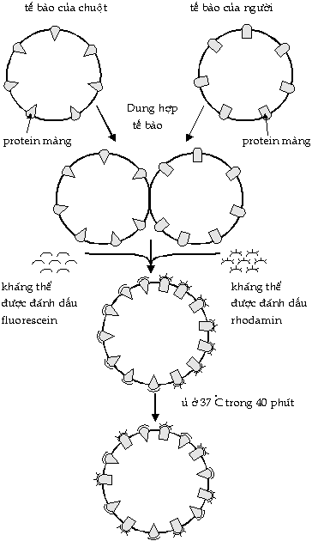
*Tính động của màng phụ thuộc vào:
- Cấu trúc hóa học của màng:
+ Nếu màng có hàm lượng photpholipit có đuôi cacbuahidro no cao thì tính động thấp. Nếu màng có hàm lượng photpholipit có đuôi cacbuahidro không no cao thì tính động cao.
+ Tỉ lệ (Photpholipit/ Cholesterol) cao thì tính động của màng tăng.
- Điều kiện môi trường: Nhiệt độ môi trường tăng lên thì nội năng của các phân tử lớn nên chuyển động của các phân tử nhanh hơn làm cho tính động tăng lên.
2. Chức năng màng sinh chất.
– Màng sinh chất có tính bán thấm: Trao đổi chất với môi trường có tính chọn lọc: lớp photpholipit chỉ cho những phân tử nhỏ tan trong dầu mỡ đi qua. Các chất phân cực và tích điện đều phải đi qua những kênh prôtêin thích hợp mới ra vào được tế bào.
- Thu nhận các thông tin lí hoá học từ bên ngoài (nhờ các thụ thể) và đưa ra đáp ứng kịp thời. Nhờ có các “dấu chuẩn” glicôprôtêin đặc trưng cho từng loại tế bào mà các tế bào cùng một cùng một cơ thể có thể nhận biết nhau và nhận biết các tế bào “lạ” (tế bào của cơ thể khác).
- Với các protein màng trên màng tế bào, màng tế bào còn có thể thực hiện các chức năng:
+ Chức năng enzim: Xúc tác cho các phản ứng hóa học xảy ra trên màng hoặc trong tế bào.
+ Chức năng thu nhận, truyền đạt thông tin: các thụ quan có hình dạng đặc thù để gắn với thông tin hóa học để kích thích hoặc ức chế các quá trình trong tế bào sao cho phù hợp với môi trường.
+ Chức năng nối kết: kết nối các tế bào thành một khối ổn định.
+ Chức năng neo màng: protein liên kết với protein sợi hoặc các sợi trong tế bào chất, tạo sự ổn định bền chắc của màng.
+ Chức năng vận chuyển các chất qua màng.
CÂU HỎI ÔN TẬP
Câu 1. Khi tiến hành thí nghiệm về tính thấm của tế bào sống và tế bào chết, kết quả có sự khác nhau về màu sắc của lát cắt phôi không đun cách thủy với lát cắt phôi đun cách thủy. Hãy giải thích về sự khác nhau đó?
- Phôi sống không nhuộm màu còn phôi chết bắt màu.
- Tế bào sống có khả năng thấm chọn lọc chỉ cho các chất cần thiết đi qua màng vào trong tế bào, còn phôi chết không có đặc tính này.
Câu 2. (HSG QG 2014) Trong cơ thể động vật, hai tế bào nhận biết nhau dựa vào đặc điểm cấu tạo nào trên tế bào? Nêu một số vai trò quan trọng của sự nhận biết tế bào trong các hoạt động sống của động vật?
- Các tế bào nhận biết các tế bào khác bằng các chuỗi cacbonhidrat trên màng sinh chất. Chuỗi cacbonhidrat thường ngắn, nhô ra phía ngoài màng. Hầu hết chuỗi hidratcacbon liên kết cộng hóa trị với prôtêin màng tạo thành glicôprôtêin. Một số liên kết cộng hóa trị với lipit màng tạo thành các phân tử glicolipit.
- Tính đa dạng và vị trí của các phân tử cacbonhidrat trên bề mặt màng tế bào giúp cho chúng có chức năng như những dấu chuẩn để phân biệt tế bào này với tế bào khác.
- Các cacbonhidrat là khác nhau giữa các loại tế bào của cùng một cá thể, giữa các cá thể cùng loài và giữa các loài.
- Một số vai trò: phân loại các tế bào vào các mô và các cơ quan ở phôi động vật; cơ sở để loại bỏ các tế bào lạ nhờ hệ thống miễn dịch; tinh trùng nhận ra tế bào trứng trong quá trình thụ tinh…
Câu 3. Bằng thí nghiệm nào người ta biết được màng tế bào có cấu trúc khảm - lỏng?
- Lai tế bào chuột với tế bào người. Tế bào chuột có các protein trên màng đặc trưng có thể phân biệt với các protein trên màng tế bào người. Sau khi tạo ra tế bào lai người ta thấy các phân tử protein của tế bào chuột và tế bào người nằm xen kẽ nhau.
Câu 4. Tại sao nói màng sinh chất có tính khảm động? Phân biệt chức năng của các loại protein màng?
- Màng sinh chất có tính khảm vì chen lẫn lớp kép photpholipit là các phân tử protein. Các phân tử protein có thể khảm nửa mặt ngoài, nửa mặt trong hay xuyên qua cả đôi photpholipit.
- Màng sinh chất có tính động vì các phân tử photpholipit lên kết nhau bằng tương tác kị nước - loại liên kết yếu nên các phân tử lipit và protein và có thể di chuyển dễ dàng bên trong lớp màng làm cho màng sinh chất có độ nhớt.
- Protein màng có nhiều loại với các chức năng khác nhau. Prôtêin màng tham gia tạo nên tính chất động của màng bằng cách thay đổi vị trí hình thù không gian làm cho màng linh hoạt mềm dẻo, nhờ đó thực hiện được các chức năng của chúng.
*Các protein bám màng:
Mặt ngoài: ghép nối các tế bào với nhau, tín hiệu nhận biết tế bào.
- Chức năng thu nhận thông tin như prôtêin thụ quan.
- Chức năng nhận biết tế bào cùng loại hay khác loại nhờ glicôprôtêin.
- Chức năng kết nối: Nối kết các tế bào trong mô thành một khối ổn định.
Mặt trong: bám vào khung xương tế bào ổn định hình dạng tế bào.
*Các protein xuyên màng.
+ Chất mang: vận chuyển các chất qua màng.
+ Bơm ion.
+ Tạo kênh dẫn truyền các chất qua màng.
+ Thụ quan: dẫn truyền thông tin vào tế bào.
- Chức năng enzim: Xúc tác phản ứng xảy ra trong màng, tế bào chất.
- Chức năng neo màng: Prôtêin màng liên kết với prôtêin sợi hoặc vi sợi tạo nên tính ổn định, bền vững của màng.
XIV. CHẤT NỀN NGOẠI BÀO.
- Cấu trúc: Chất nền ngoại bào của tế bào người và động vật bao bên ngoài màng sinh chất. Chất nền ngoại bào được cấu tạo chủ yếu từ các loại sợi glicôprôtêin (prôtêin liên kết với cacbohiđrat) kết hợp với các chất vô cơ và hữu cơ khác nhau.
- Chức năng: Chất nền ngoại bào có nhiệm vụ giúp các tế bào liên kết với nhau tạo nên các mô nhất định và giúp tế bào thu nhận thông tin.
CÂU HỎI ÔN TẬP TỔNG HỢP
Câu 1. (HSG QG 2006) Những điều sau đây là đúng hay sai ? Nếu sai hãy sửa lại cho đúng.
a. Tế bào để trong dung dịch ưu trương sẽ bị trương lên.
Sai. Tế bào để trong dung dịch ưu trương sẽ bị co lại vì tế bào mất nước.
b. Tế bào thực vật để trong dung dịch nhược trương sẽ bị trương lên và bị vỡ tan.
Tế bào thực vật để trong dung dịch nhược trương sẽ bị trương lên nhưng không bị vỡ tan vì có thành xenlulôzơ, do đó tạo sức trương.
c. Vi khuẩn bị các tế bào bạch cầu thực bào và bị tiêu huỷ trong lizôxôm. Đúng.
Câu 2. (HSG QG 2011) Vì sao tế bào bình thường không thể gia tăng mãi về kích thước? Trong điều kiện nào thì chọn lọc tự nhiên có thể làm cho sinh vật đơn bào gia tăng kích thước?
- Tế bào không thể gia tăng mãi về kích thước vì khi có kích thước lớn thì tỉ lệ S/V sẽ giảm làm giảm tốc độ trao đổi chất của tế bào với môi trường.
- Khi tế bào có kích thước quá lớn thì sự khuếch tán của các chất tới các nơi bên trong tế bào cũng cần nhiều thời gian hơn.
- Khi tế bào có kích thước lớn thì đáp ứng của tế bào với các tín hiệu từ bên ngoài cũng sẽ chậm hơn vì tế bào thu nhận và đáp ứng lại các tín hiệu từ môi trường chủ yếu dựa trên con đường truyền tin hoá học.
- Trong điều kiện sinh vật đơn bào này sống chung với những loài sinh vật đơn bào ăn thịt chúng thì những tế bào nào có kích thước lớn hơn sẽ ít bị ăn thịt hơn.
Câu 3. Trong tế bào động vật, những cấu trúc dưới tế bào nào có chứa axít nuclêic? Hãy nêu đặc điểm cấu tạo và chức năng chủ yếu của các cấu trúc đó.
- Các cấu trúc dưới tế bào trong tế bào động vật có chứa axit nucleic: Nhân, ti thể, ribôxôm.
- Cấu tạo và chức năng của các cấu trúc:
+ Ribôxôm: Là bào quan không có màng bọc, cấu tạo gồm rARN và prôtêin liên kết với nhau tạo thành 2 tiểu phần lớn và bé. Bình thường các tiểu phần tách nhau ra, chỉ liên kết lại khi thực hiện chức năng. Ribôxôm là bào quan chuyên tổng hợp prôtêin cho tế bào.
+ Nhân: Được bọc bởi 2 lớp màng, bên trong có chứa dịch nhân, chất nhiễm sắc (ADN) và nhân con. Về chức năng, nhân là nơi lưu giữ thông tin di truyền quy định toàn bộ đặc tính của tế bào, kiểm soát mọi hoạt động của tế bào và tham gia vào quá trình phân bào.
+ Ti thể: Được bọc bởi hai lớp màng, màng ngoài nhẵn, màng trong gấp nếp tạo thành các mào trên đó có nhiều enzim hô hấp. Bên trong chất nền chứa ADN và ribôxôm. Ti thể là nơi tổng hợp ATP cung cấp cho các hoạt động sống của tế bào.

http://text.xemtailieu.com/tai-lieu/chuyen-de-sinh-hoc-cau-tao-va-chuc-nang-cua-te-bao-vi-khuan-298616.html

